תפזורת לשבועות
ח | א | ש | ב | ו | ע | ו | ת | ב | ס | ס | ג | ה | ת | ש
ה | מ | י | ר | ו | כ | י | ב | ג | ל | י | ש | ב | ו | ב
ע | ט | ת | ת | ו | ק | ר | י | ר | ז | ו | ר | ה | ר | ו
ל | נ | מ | ח | י | ט | ה | ז | י | ש | ו | י | ר | ב | ת
י | ע | ר | ה | נ | א | ת | י | מ | ע | נ | צ | ס | י | ו
י | ע | ר | ו | ג | ה | ס | ת | ו | ו | מ | ק | י | ד | ר
ה | ז | ו | ק | י | פ | ה | ד | נ | ר | ת | ה | נ | ה | ת
ל | נ | פ | ג | ת | ו | ר | י | פ | ה | נ | ג | י | ת | ל
ר | מ | י | מ | ר | י | צ | ק | צ | כ | ת | ח | נ | ר | י
ג | ט | כ | ה | ר | ו | ת | נ | ת | מ | ו | ש | ת | ש | ג
ל | ח | ל | ב | ל | ה | נ | י | ב | ג | ר | ח | מ | ע | מ
מחסן מלים:
פירות, סל, שעורה, חיטה, גפן, תאנה, רימון, זית, תמר, ערוגה, ירקות, זר, שבועות, ביכורים, טנא, קציר, מתן תורה, מים, חלב, גבינה, סיוון, הר סיני, מגילת רות, חג הקציר, עשרת הדיברות, עלייה לרגל

כתבו וערכו: דוד בן ישי, רוית ראש



החומר הצהבהב בביצה.
החיה ששמה הוא "ספינת המדבר.
שי, דורון.
אביו של אברהם אבינו.
מלך הביצה.
משבעת המינים.
נוהג לוותר.
אחת מארבע האמהות.
המנון מדינת ישראל.
1
2
3
4
5
6
7
8
9
תשבץ לחג השבועות

אם תחבר את האות הראשונה של כל שורה תקבל שם נוסף לחג השבועות.

השם שקיבלת _________________

כתבו וערכו: דוד בן ישי, רוית ראש
תפזורת לשבועות

מצא את המלים המופיעות למטה בתפזורת שלפניך.
שים לב! ניתן למצוא את המלים משמאל לימין ולהפך, מלמטה ללמעלה ולהפך.

י | ח | ג | ה | ח | ג | ה | ב | י | כ | ו | ר | י | מ | י | מ | ר | פ | ת | ש
ש | ר | ק | ר | ט | א | ב | ז | ה | ח | ב | ע | מ | ת | ל | ח | ע | כ | ג | ד
פ | ו | ק | ט | א | ר | ק | ל | ח | י | ע | כ | ג | ד | ש | ת | צ | מ | נ | ה
ס | ב | ז | ל | פ | ו | ט | א | ר | ק | ל | מ | י | ח | י | ה | מ | ל | כ | ה
פ | ש | ט | ו | ש | כ | ע | ת | ס | ז | פ | ת | ת | ש | ג | נ | פ | ר | י | ב
פ | ה | מ | ר | ב | ב | פ | ת | ש | פ | ק | ר | א | נ | ט | פ | י | ל | ח | י
ט | ת | ז | ג | ע | ד | ו | כ | ס | ת | ז | צ | פ | ה | ת | פ | ז | ס | ת | ר
נ | ק | ל | ש | ת | א | ו | ע | ט | ו | י | ס | פ | ת | ה | ו | כ | נ | ר | ד
א | ת | ת | צ | ה | ל | ד | מ | ו | ר | צ | י | מ | נ | ס | ו | ר | ו | ס | ה
ת | ש | א | ו | מ | מ | נ | ו | א | ת | ר | ו | ט | ת | י | ע | כ | ה | ה | ז
ו | א | ו | כ | י | ד | ש | נ | ו | ל | מ | ו | ח | ו | כ | ר | ק | ג | ד | ש
ל | צ | מ | ה | נ | ב | ס | ז | ג | י | ט | נ | ר | ר | ג | ד | ט | מ | פ | ק
כ | ו | י | א | י | א | ט | א | ע | נ | ק | ד | ג | ב | נ | ת | צ | ק | מ | ה
ע | ל | מ | ל | מ | ג | ב | פ | נ | מ | ו | ס | ב | י | ג | ק | א | צ | ו | ד
ת | כ | כ | ח | ג | ה | ש | ב | ו | ע | ו | ת | ט | ד | ד | ק | ר | י | ט | א
י | ל | צ | צ | כ | ט | י | כ | ג | ג | ב | נ | ת | ה | ד | ה | ס | ר | ז | ד
צ | מ | נ | ה | ז | ב | ו | ט | א | א | ר | נ | י | ת | כ | ע | ו | א | ר | ש
ל | ע | כ | ג | ש | ד | ת | מ | ה | כ | ס | ז | ת | ר | צ | ל | ח | י | ע | כ
ע | ל | י | י | ה | ל | ר | ג | ל | פ | מ | ו | נ | ש | ט | א | ר | ק | ד | ו
ו | ט | א | פ | ר | ג | כ | ע | י | ח | ל | ח | ע | ע | צ | נ | צ | ע | ד | צ
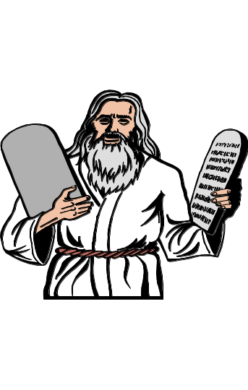
המלים: ירק לשבועות, עשרת הדיברות, הר סיני, עלייה לרגל, טנא, מגילת רות,
חג השבועות, חג הביכורים, חג מתן תורה, חג הקציר, סיון, שבעת המינים,
מזל תאומים.

כתבו וערכו: דוד בן ישי, רוית ראש

